PAC Portal 운영자 매뉴얼
Closing Dashboard (Fiori Portal) 화면별 기능 가이드
v1.0 — Portal 9개 위젯의 화면, 동작, OData 연동 및 저장 테이블 매핑

작성일: 2026-05-13

1. 프로그램 개요

1.1 Portal 정보
항목 | 내용
화면명 | Closing Dashboard (PAC Portal Main)
기능 | CWF(Closing Workflow) 결산 현황을 한 화면에서 모니터링하는 Fiori 기반 통합 대시보드. Calendar / Notification / My To-do / Direct Link / Menu Tree / My Org Progress / World Map 등 9개 위젯으로 구성
호출 경로 | Fiori Launchpad → Closing Dashboard 타일  (직접 URL: ZLPACSYS의 General Set-up > Fiori URL 참조)
접근 권한 | CWF 솔루션 사용 권한 보유자 (Participant 또는 Special Role)
UI 기술 | SAPUI5 / Fiori (Front End)  Back End: SAP S/4HANA, OData (SEGW)
실시간 갱신 | APC (ABAP Push Channel) + AMC (ABAP Messaging Channel)  - ZPAC_NOTICE (SAPC/SAMC): Notification 푸시  - ZPAC_TODO (SAPC/SAMC): My To-do 푸시
핵심 ABAP 클래스 | ZCL_PAC_FIORI (Process Automatic Channel - Fiori Class)  ZCL_PAC_ANNOTATION (PAC OData Annotation Class)
패키지 | ZPAC

1.2 화면 구성
Portal 메인(Closing Dashboard)은 다음과 같이 9개의 위젯으로 구성됩니다. 각 위젯은 OData EntitySet을 통해 백엔드 데이터를 조회하며, Notification과 My To-do는 APC/AMC 채널을 통해 실시간으로 갱신됩니다.

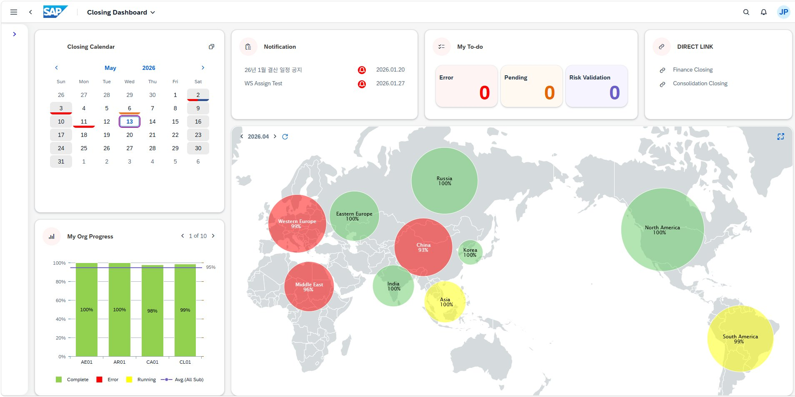
[화면] Portal 메인 (Closing Dashboard)
- Closing Calendar: 월별 결산 일정을 달력 형태로 표시. 일자 선택 시 상세 일정 팝업
- Notification: 결산 일정 공지 등 시스템 공지사항 목록. 선택 시 상세 + 첨부파일 확인
- My To-do: 담당자가 처리해야 할 Error / Pending / Risk Validation 건수 표시
- Direct Link: Finance Closing / Consolidation Closing 등 주요 결산 프로세스 맵으로 바로 이동
- Menu Tree: CWF 솔루션 메뉴 및 관련 Tcode를 트리 구조로 탐색 (즐겨찾기 지원)
- My Org Progress: 담당 권한 보유 조직의 결산 진행률을 막대그래프로 표시
- World Map: 지역(Region) → 국가(Country) → 회사(Company) 단계의 글로벌 결산 현황을 지도로 시각화

[참고] Portal의 각 위젯은 ZLPACSYS의 Fiori Set-up 탭 설정에 의해 표시 항목, 활성화 여부 등이 제어됩니다. 특히 Portal Link Text, Active Link Search, Active Company Code 등의 값을 통해 표시 동작을 조정할 수 있습니다.

1.3 OData 연동 구조
Portal은 SEGW에서 생성된 OData 서비스로 백엔드와 통신합니다. 각 위젯에 대응되는 OData EntitySet의 응답 레이아웃은 ZSPAC_ENTITY_* 구조에 정의되어 있으며, 핵심 매핑은 다음과 같습니다.

Portal 위젯 | OData Entity 구조 | 주요 백엔드 테이블
Closing Calendar | ZSPAC_ENTITY_CALENDAR  ZSPAC_ENTITY_CALENDAR_DETAIL  ZSPAC_ENTITY_CALENDAR_ORG | ZTPAC_CAL_ID  ZTPAC_CAL_IDT  ZTPAC_CAL_ORG  ZTPAC_CAL_PER
Notification | ZSPAC_ENTITY_NOTICE  ZSPAC_ENTITY_ATTACH  ZSPAC_ENTITY_ATTACH_LIST  ZSPAC_ENTITY_ATTACH_CONTENT | ZTPAC_NOTICE  ZTPAC_NOTICE_ORG  ZTPAC_NOTICE_RD  ZTPAC_NOTICE_VAL
My To-do | ZSPAC_TODO_PORTAL  ZSPAC_TODO_PORTAL_HEADER | ZTPAC_TODO_STU  ZTPAC_TODO_HIST
Direct Link | ZSPAC_PORTAL_LINK  ZSPAC_PORTAL_LINK_HDR | ZTPAC_BUPAK  ZTPAC_FIORI_LINK
Menu Tree | ZSPAC_MENU_TREE_PORTAL  ZSPAC_MENU_FVRI_CHECK  ZSPAC_MENU_TREE_LIST | ZTPAC_MENU_TREE  ZTPAC_MENU_TRID  ZTPAC_MENU_FVRI
My Org Progress | ZSPAC_ENTITY_ORG_PROGRESS  ZSPAC_ENTITY_ORG_PROG_HDR  ZSPAC_ENTITY_ORG_GRAPH  ZSPAC_ENTITY_ORG_STATUS | (액티비티/조직 진척률 집계용 표준 PAC 테이블)
World Map | ZSPAC_ENTITY_REGION_MONITOR  ZSPAC_ENTITY_REGION_DETAIL  ZSPAC_ENTITY_REGION_GROUP  ZSPAC_ENTITY_REGION_SEL | ZTPAC_REGION  ZTPAC_BUPAK  (국가/회사: 표준 SAP T005 등 + ZPAC 조직 마스터)
공통/사용자 | ZSPAC_ENTITY_USERINFO  ZSPAC_ENTITY_AUTHLIST  ZSPAC_ENTITY_AUTO_REFRESH  ZSPAC_ENTITY_TIMEZONE  ZSPAC_ENTITY_PROP | ZTPACSYS  (시스템 전역 설정)

[주의] OData 서비스의 EntitySet 명, GET/QUERY 메서드 구현, $expand 관계 등은 SEGW의 PAC OData 프로젝트 또는 /IWFND/MAINT_SERVICE에서 활성화된 서비스 카탈로그에서 확인하시기 바랍니다. 본 매뉴얼은 운영자 관점의 화면 설명을 중심으로 작성되었습니다.

2. Closing Calendar (결산 달력)
월별 결산 일정을 달력 형태로 표시하는 위젯입니다. 일자를 선택하면 해당 일자에 등록된 상세 결산 스케줄(Closing Schedule)을 팝업으로 확인할 수 있습니다.

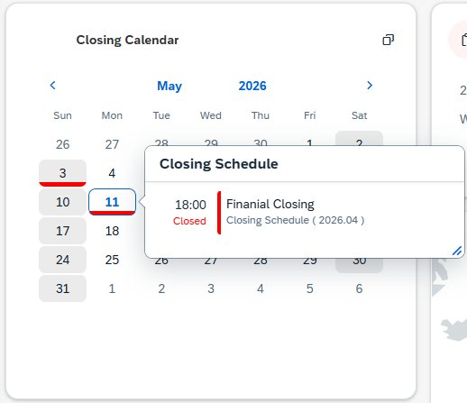
[화면] Closing Calendar - 일자 선택 시 상세 일정 팝업

2.1 화면 구성 및 동작
구분 | 내용
표시 형식 | 월간 달력. 좌/우 화살표(< >) 버튼으로 이전/이후 월 이동
일자 색상 의미 | • 일반 일자: 검정 텍스트  • 결산 스케줄이 등록된 일자: 하단에 컬러 라인 표시 (스케줄 유형별 색상)  • 오늘 날짜: 파란색 박스로 강조
상세 팝업 | 일자 클릭 시 해당 일자의 Closing Schedule이 팝업으로 표시  표시 항목: 시간 / Closing 단계 (예: Financial Closing) / 회계기간 / Closed 여부
표시 대상 일정 | 로그인 사용자가 권한을 가진 Organization(Company Code / Business Area 등)에 할당된 Calendar ID의 일정만 표시

2.2 OData 연동
• EntitySet 레이아웃: ZSPAC_ENTITY_CALENDAR (달력 메인), ZSPAC_ENTITY_CALENDAR_DETAIL (일자별 상세 일정), ZSPAC_ENTITY_CALENDAR_ORG (조직별 달력 조회)
• 호출 시점: Portal 진입 시 / 좌우 화살표로 월 이동 시 / 일자 클릭 시 (Detail용 별도 호출)
• 저장 테이블: ZTPAC_CAL_ID (Calendar ID Master), ZTPAC_CAL_IDT (Calendar ID Text), ZTPAC_CAL_ORG (조직별 Calendar ID 할당), ZTPAC_CAL_PER (Calendar ID 기간 할당), ZTPAC_CAL_BUSTY (Calendar ID에 Business Type 할당)

2.3 운영 가이드
- 달력에 일정이 표시되지 않는다면 우선 사용자의 권한(Participant 등록 여부)과 조직별 Calendar ID 할당(ZTPAC_CAL_ORG)을 확인할 것
- 일정이 표시되어야 할 일자에 표시되지 않으면 ZTPAC_CAL_PER의 기간 설정과 ZTPAC_CAL_BUSTY의 Business Type 매핑을 점검
- ZLPACSYS의 Fiori Set-up > Portal > Calendar > Active Company Code가 ON인 경우, Company Code 단위로 일정이 분리 표시됨
- Portal 자동 새로고침 주기는 ZLPACSYS의 Logging 탭 > Auto Refresh > Refresh Duration (Portal) 값에 의해 결정 (기본 10분)

[주의] Calendar 위젯은 사용자가 권한을 가진 조직의 일정만 표시합니다. 사용자가 "내 일정이 안 보인다"고 문의할 경우, 우선 1) Participant 등록 여부, 2) ZTPAC_CAL_ORG의 조직-Calendar ID 매핑, 3) ZTPAC_CAL_PER의 적용 기간을 순서대로 점검하시기 바랍니다.

3. Notification (공지사항)
결산 일정 공지, 시스템 점검 안내 등 운영자가 등록한 공지사항을 표시하는 위젯입니다. 항목 선택 시 상세 본문과 첨부파일을 확인할 수 있습니다.

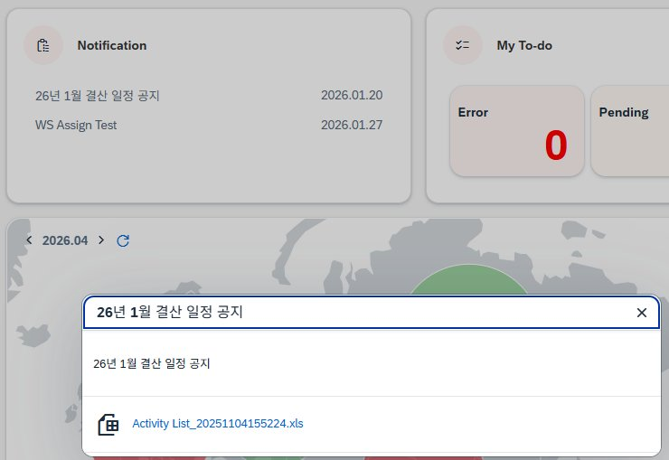
[화면] Notification - 항목 선택 시 상세 + 첨부파일 표시

3.1 화면 구성 및 동작
구분 | 내용
목록 표시 | 등록된 공지사항을 최신순으로 정렬하여 제목/등록일을 표시  빨간색 종 아이콘은 "미확인" 상태를 의미 (사용자별로 ZTPAC_NOTICE_RD에서 관리)
상세 팝업 | 공지 항목 클릭 시 팝업 표시  • 제목 (Notice Title)  • 본문 (Notice Description)  • 첨부파일 다운로드 링크 (XLS/PDF 등)
표시 대상 | 로그인 사용자가 권한을 가진 Organization에 할당된 공지만 표시  (ZTPAC_NOTICE_ORG에서 조직별 공지 할당 관리)
실시간 푸시 | 새 공지 등록 시 SAPC ZPAC_NOTICE 채널을 통해 접속 중인 모든 사용자에게 푸시 발송  → Portal 화면에서 즉시 새 공지가 노출됨

3.2 OData 연동
• EntitySet 레이아웃: ZSPAC_ENTITY_NOTICE (공지 메인), ZSPAC_ENTITY_ATTACH (첨부 메타), ZSPAC_ENTITY_ATTACH_LIST (첨부 목록), ZSPAC_ENTITY_ATTACH_CONTENT (첨부 바이너리 XSTRING)
• 푸시 채널: SAPC ZPAC_NOTICE (ABAP Push Channel), SAMC ZPAC_NOTICE (Messaging Channel)
• 저장 테이블: ZTPAC_NOTICE (공지 마스터), ZTPAC_NOTICE_ORG (조직 할당), ZTPAC_NOTICE_RD (사용자별 읽음 정보), ZTPAC_NOTICE_VAL (사용자별 공지 제어)
• 권한 체크: ZLPACSYS의 Authorization 탭 > Notice Auth Check Rule 설정값(P By Participant / S By Standard Role / N No Check)에 따라 등록/조회 권한이 결정됨

3.3 운영 가이드
- 공지 등록은 별도 관리 화면에서 수행. 등록 시 유효 기간(Valid From/To: ZPAC_NOTICE_FTIME/ZPAC_NOTICE_TTIME)과 대상 조직 지정 필수
- Notice Level (ZPAC_NOTICE_LEVEL)에 따라 우선순위/표시 색상이 결정되므로 결산 마감 공지 등 중요 공지는 적절한 Level 설정 필요
- 첨부파일 용량이 큰 경우 OData 응답 지연 발생 가능 — 가급적 5MB 이하 권장
- 공지가 일부 사용자에게 안 보이는 경우, 우선 ZTPAC_NOTICE_ORG의 대상 조직 할당과 ZTPAC_NOTICE_VAL의 사용자 차단 설정을 확인할 것
- 실시간 푸시가 안 되는 경우 SAPC/SAMC 트랜잭션에서 ZPAC_NOTICE 채널의 활성 상태와 RFC Destination(ZLPACSYS의 Front End RFC Destination)을 점검

[주의] Notice의 첨부파일은 ZSPAC_ENTITY_ATTACH_CONTENT를 통해 XSTRING으로 전송됩니다. 대용량 파일 다운로드 시 OData 타임아웃이 발생할 수 있으므로 첨부파일은 가능한 한 작게 유지하시기 바랍니다.

4. My To-do (담당자 처리 현황)
로그인 사용자가 처리해야 할 결산 액티비티 건수를 Error / Pending / Risk Validation 3개의 카테고리로 집계하여 표시하는 위젯입니다. 숫자를 클릭하면 상세 To-Do 목록 화면으로 이동합니다.

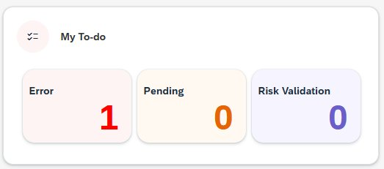
[화면] My To-do - Error / Pending / Risk Validation 카운트

4.1 카테고리 의미
카테고리 | 의미
Error  (빨강) | 담당자가 처리해야 할 오류 상태의 결산 액티비티 건수  해당 활동은 비정상 종료/실패 상태이며 즉시 조치가 필요한 항목
Pending  (주황) | Manual Ready 상태로 사용자의 수동 처리 대기 중인 액티비티 건수  (Confirm, Manual Execute 등의 액션이 필요)
Risk Validation  (보라) | Closing Inspection 결과 위험 항목으로 판정되어 검토가 필요한 건수  (Closing Inspection Scenario에서 Risk로 분류된 항목)

4.2 상세 화면 (Display To Do)
My To-do의 숫자(0이 아닌 경우)를 클릭하면 Display To Do 화면으로 이동합니다. 이 화면에서는 처리 대기 중인 액티비티의 상세 목록을 확인하고, Title 컬럼의 링크를 통해 해당 결산 프로세스로 직접 이동할 수 있습니다.

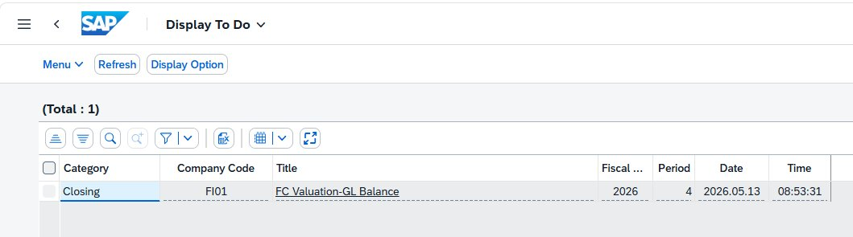
[화면] Display To Do - 담당 액티비티 상세 목록
- 표시 컬럼: Category(처리 유형), Company Code, Title(액티비티명, 클릭 시 프로세스 맵으로 이동), Fiscal Year, Period, Date, Time
- 상단 [Refresh] 버튼으로 수동 갱신 가능 / [Display Option]으로 표시 조건 변경
- Title 컬럼은 하이퍼링크 형태로, 클릭 시 해당 액티비티가 속한 결산 프로세스 맵 화면이 열림

4.3 OData 연동 및 실시간 푸시
• EntitySet 레이아웃: ZSPAC_TODO_PORTAL (To-Do Portal 본문), ZSPAC_TODO_PORTAL_HEADER (To-Do Portal Header)
• 핵심 처리 클래스: ZCL_PAC_TODO (PAC - To Do List)
• 푸시 채널: SAPC ZPAC_TODO (ABAP Push Channel), SAMC ZPAC_TODO (Messaging Channel)
• 저장 테이블: ZTPAC_TODO_STU (To Do 상태), ZTPAC_TODO_HIST (To Do 처리 이력)
• 발송 트리거: ZLPACSYS의 User Management 탭 > Alarm Control 영역에서 제어 - To Do Active when Error (ZPAC_TODO_ERR) - To Do Active when Manual Ready (ZPAC_TODO_MREADY)

4.4 운영 가이드
- My To-do 숫자가 갱신되지 않는다면 SAPC ZPAC_TODO 채널의 활성 상태와 ZLPACSYS > Alarm Control의 "To Do Active when…" 설정을 점검
- Manual Ready 발생 후 To-Do가 안 들어오는 경우는 ZLPACSYS의 To Do Active when Manual Ready가 OFF일 가능성이 높음 (ZLPACSYS 매뉴얼 4장 [주의] 참조)
- To-Do 처리 후에도 카운트가 그대로인 경우, 브라우저 새로고침(F5) 또는 SM12에서 ZTPAC_TODO_STU 락 확인
- Active To Do Interface (ZLPACSYS의 General Set-up 탭)이 OFF면 To-Do 전체 발송이 중단되므로 점검 외 시점에는 반드시 ON 유지

[주의] My To-do의 "숫자 클릭 → 상세 화면 이동" 동작은 Fiori Launchpad의 Navigation 설정에 따라 동작합니다. 클릭해도 이동이 안 되는 경우 ZLPACSYS의 General Set-up > Active Navigation Button in SAP Gui? 가 GUI용 설정인 점에 주의하고, Fiori의 경우 별도 Launchpad target mapping을 점검하시기 바랍니다.

5. Direct Link (바로가기)
Finance Closing / Consolidation Closing 등 주요 결산 프로세스 맵 화면으로 바로 이동할 수 있는 단축 링크 위젯입니다.

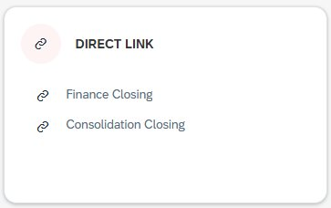
[화면] Direct Link

5.1 화면 구성
구분 | 내용
표시 제목 | 기본 "DIRECT LINK" - ZLPACSYS의 Fiori Set-up > Portal > Link > Portal Link Text (ZPAC_PORTAL_LTEXT)로 변경 가능
링크 항목 | Business Package(BusPkg) 단위로 등록된 결산 프로세스 맵  예시: Finance Closing, Consolidation Closing
동작 | 링크 클릭 시 해당 BusPkg의 프로세스 맵(Activity Network) Fiori 화면이 새 탭/팝업으로 열림
검색 기능 | ZLPACSYS의 Fiori Set-up > Portal > Link > Active Link Search (ZPAC_PORTAL_SEARCH) 활성화 시 검색창 표시  (BusPkg 또는 링크명으로 검색)

5.2 OData 연동
• EntitySet 레이아웃: ZSPAC_PORTAL_LINK (Layout for Portal Link), ZSPAC_PORTAL_LINK_HDR (Header for Portal Link)
• 저장 테이블: ZTPAC_BUPAK (Business Package Master for PAC), ZTPAC_FIORI_LINK (PAC - Node Button Master)
• 표시 권한: 사용자가 권한을 가진 BusPkg만 표시

5.3 운영 가이드
- Direct Link에 새 결산 프로세스를 추가하려면 ZTPAC_BUPAK에 BusPkg를 등록한 후, 사용자에게 해당 BusPkg에 대한 권한을 부여
- 표시 제목을 변경하려면 ZLPACSYS > Fiori Set-up > Portal > Link > Portal Link Text 변경 후 Fiori 캐시 무효화 (/UI2/INVALIDATE_GLOBAL_CACHES)
- Active Link Search 활성화 시 Portal 검색 성능에 영향이 있을 수 있으므로 사용자 수가 많은 경우 비활성화 권장
- 월별로 일시 비활성화할 링크는 ZTPAC_LINK_CHG에서 관리 (예: 분기말에만 노출되는 링크)

[참고] Direct Link는 사용자별 권한 필터링이 적용되므로, A 사용자에게는 Finance Closing만 보이고 B 사용자에게는 Consolidation Closing이 추가로 보일 수 있습니다. 사용자가 보고하는 "링크 누락" 이슈는 권한 기반 필터링의 정상 동작일 가능성이 높으니, 권한 설정을 먼저 확인하시기 바랍니다.

6. Menu Tree (메뉴 트리)
PAC 솔루션의 메뉴 및 관련 Tcode를 트리 구조로 탐색할 수 있는 위젯입니다. 항목 선택 시 해당 화면/Tcode로 바로 이동하며, 자주 쓰는 메뉴는 즐겨찾기(Favorite)로 등록할 수 있습니다.

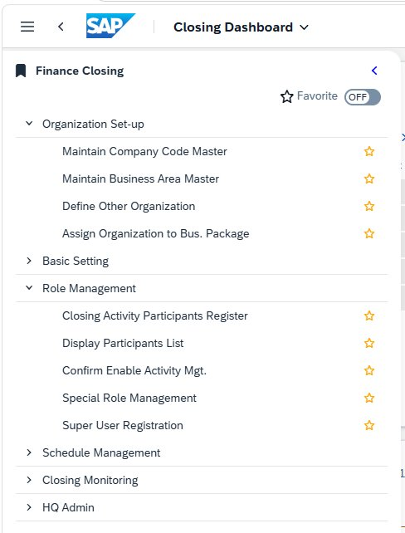
[화면] Menu Tree (Finance Closing 트리 펼침 상태)

6.1 화면 구성
구분 | 내용
최상위 노드 | 결산 프로세스(BusPkg) 단위 (예: Finance Closing)  사이드 패널에서 ◀ 버튼으로 접기 가능
트리 계층 | BusPkg → Menu Group → Sub Menu Group → 실행 항목  예: Finance Closing > Organization Set-up > Maintain Company Code Master
Favorite | 각 항목 우측의 ★ 아이콘 클릭으로 즐겨찾기 등록/해제  상단 Favorite 토글(ON/OFF)로 즐겨찾기 항목만 필터링 표시 가능
실행 | 리프 노드(실행 항목) 클릭 시 해당 화면 호출  • Fiori 화면: 같은 Launchpad 내에서 이동  • Tcode: GUI for HTML 또는 SAP GUI 세션으로 전환

6.2 OData 연동
• EntitySet 레이아웃: ZSPAC_MENU_TREE_PORTAL(Portal 메뉴 트리), ZSPAC_MENU_TREE_LIST (사용자별 즐겨찾기 메뉴 트리 리스트), ZSPAC_MENU_FVRI_CHECK(메뉴 트리 선택 시 상세 리스트)
• 저장 테이블: ZTPAC_FIORI_FUNC (Node Button Master), ZTPAC_FIORI_LINK (Node Link Master), ZTPAC_FIORI_THEM (Node Thema Setting)
• 데이터 엘리먼트: ZPAC_FIORI_MENU (Fiori Menu), ZPAC_SUB_MENU (Sub Menu), ZPAC_FIORI_GROUPING (Group Name for FI Process Map Fiori)

6.3 운영 가이드
- 새 메뉴 항목을 추가하려면 ZTPAC_FIORI_FUNC / ZTPAC_FIORI_LINK에 항목 등록 + 사용자 권한 부여
- 메뉴 트리는 사용자별 권한 필터링이 적용되어 본인이 권한 보유한 BusPkg만 표시됨
- 즐겨찾기는 사용자별로 저장되므로 다른 사용자의 즐겨찾기를 변경할 수 없음
- 메뉴 항목이 표시되지 않는 경우, 1) BusPkg 권한, 2) ZTPAC_FIORI_FUNC의 등록 여부, 3) Fiori 캐시(/UI2/INVALIDATE_GLOBAL_CACHES) 순으로 점검

[주의] Menu Tree에 새 메뉴를 추가한 후에는 반드시 Fiori 캐시 무효화(/UI2/INVALIDATE_GLOBAL_CACHES)를 수행하고, 사용자에게도 브라우저 캐시 클리어(Ctrl+Shift+F5)를 안내하시기 바랍니다. 캐시 미반영으로 인한 "새 메뉴 안 보임" 문의가 가장 빈번한 이슈입니다.

7. My Org Progress (담당 조직 진척률)
로그인 사용자가 권한을 가진 조직(Organization)들의 결산 진척률을 막대그래프로 표시하는 위젯입니다. 페이지 단위로 4개씩 표시되며 화살표로 다음 페이지로 이동합니다.

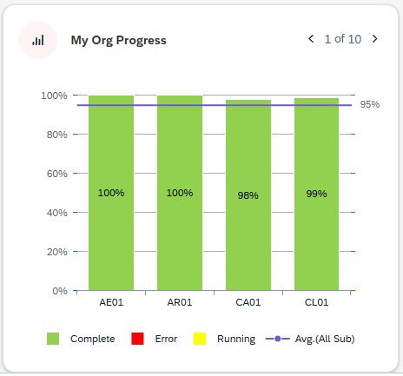
[화면] My Org Progress (4개 조직 표시 / 페이지 1 of 10)

7.1 화면 구성
구분 | 내용
표시 단위 | 조직 단위 (예: 회사 코드 AE01, AR01, CA01, CL01 …)  페이지당 4개 표시, 우상단 "X of Y" 표기와 < > 버튼으로 페이지 이동
진척률 | 각 조직의 전체 액티비티 대비 완료된 액티비티 비율(%)을 막대그래프로 표시
범례 | • Complete (녹색): 정상 완료 액티비티 비율  • Error (빨강): 오류 발생 액티비티 비율  • Running (노랑): 수행 중인 액티비티 비율  • Avg.(All Sub): 전체 평균 라인 (보라 점선, 그림에서는 95%)
표시 대상 | 로그인 사용자가 권한을 가진 조직만 표시 (Special Auth Check 결과에 따라 필터링)

7.2 OData 연동
• EntitySet 레이아웃: ZSPAC_ENTITY_ORG_PROGRESS (조직별 진척률), ZSPAC_ENTITY_ORG_PROG_HDR (헤더), ZSPAC_ENTITY_ORG_GRAPH (그래프 데이터), ZSPAC_ENTITY_ORG_STATUS (회사별 상태)
• 보조 구조: ZSPAC_COM_PROGRESS (Company Code Progress By GpID), ZSPAC_COM_BY_MVID (Get Company Code By Monitoring Version)
• 권한 필터링: ZCL_PAC_AUTH 클래스 + ZLPACSYS의 Authorization 탭 설정 (Admin Role / TF Role / HQ Role)에 의해 표시 대상 조직 결정

7.3 운영 가이드
- 진척률이 표시되지 않는다면 사용자의 Participant 또는 Special Role 등록 상태를 먼저 확인
- "X of Y"의 Y 값이 예상보다 적은 경우, 사용자에게 부여된 조직 권한이 일부 누락된 것일 수 있음 — Closing Activity Participants Register 화면에서 확인
- Avg.(All Sub) 라인은 사용자가 권한 보유한 모든 조직의 평균이므로 회사 일부에 결산 지연이 있어도 평균은 양호하게 보일 수 있음
- 진척률이 100%여도 막대가 작게 보이는 경우는 정상(척도 차이) — Closing 액티비티 수가 적은 조직의 경우

[참고] My Org Progress는 ZLPACSYS의 Authorization 탭 설정에 직접 영향을 받습니다. Admin/TF/HQ Role을 [N No Check]로 설정하면 모든 조직이 표시되어 운영자가 의도하지 않은 정보 노출이 발생할 수 있으므로 반드시 [S By Special Role]로 운영해야 합니다.

8. World Map (글로벌 결산 현황)
전 세계 지역(Region) → 국가(Country) → 회사(Company) 단위로 결산 진행 상황을 지도 위에 시각화하는 위젯입니다. 마우스 휠 또는 확대 버튼으로 단계별 드릴다운이 가능합니다.

8.1 화면 구성 (1단계: Region)
최초 진입 시 표시되는 화면입니다. 지역(Region) 단위로 결산 진척률이 원형 버블로 표시됩니다.
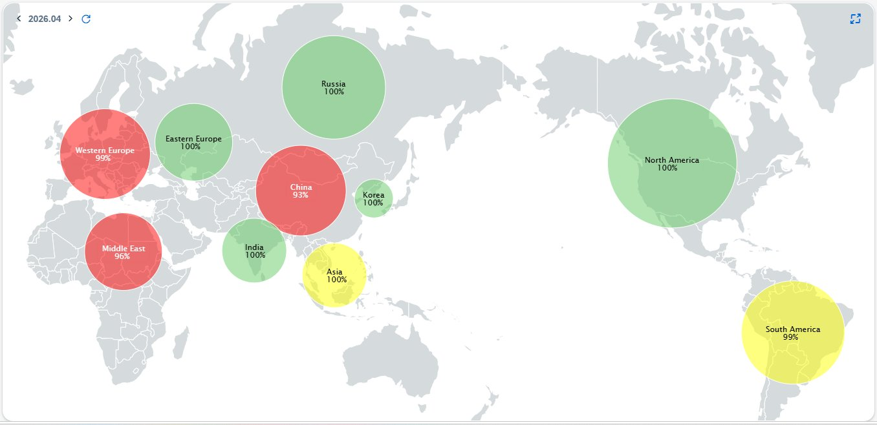
[화면] World Map - Region 레벨 (전 세계 보기)
구분 | 내용
버블 크기 | 해당 지역의 회사(또는 액티비티) 규모에 비례
버블 색상 | • 녹색: 정상 진행 (예: Russia 100%, North America 100%)  • 빨강: 오류 또는 지연 (예: China 93%, Western Europe 99%, Middle East 96%)  • 노랑: 수행 중 (예: Asia 100%, South America 99%)
기간 표시 | 좌상단 "2026.04" 등 회계기간 표시. < > 버튼으로 기간 이동
새로고침 | 기간 우측 ↻ 버튼으로 수동 새로고침. 자동 새로고침은 ZLPACSYS Auto Refresh 설정에 따름
전체화면 | 우상단 확장 아이콘으로 전체화면 모드 진입 가능

8.2 화면 구성 (2단계: Country)
마우스 휠로 확대하거나 Region 버블을 클릭하면 해당 지역의 국가(Country) 단위로 드릴다운됩니다.
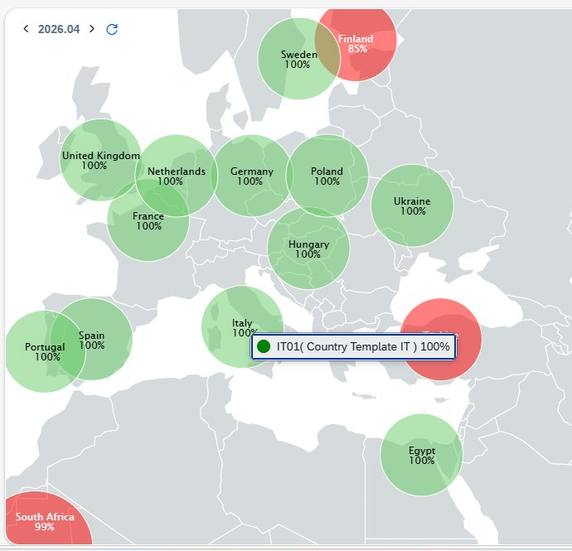
[화면] World Map - Country 레벨 (Western Europe 확대)
구분 | 내용
표시 단위 | 국가 단위 (United Kingdom, France, Germany, Italy, Spain 등)  버블에 "국가명 + 진척률(%)" 표시
Tooltip | 국가 버블 위에 마우스 오버 시 해당 국가에 속한 Country Template 정보 표시  예: "IT01 ( Country Template IT ) 100%"
3단계 진입 | 국가 버블 클릭 시 해당 국가에 속한 Company List 팝업/패널 표시  Company를 선택하면 해당 회사의 결산 프로세스 맵으로 이동

8.3 OData 연동
• EntitySet 레이아웃: ZSPAC_ENTITY_REGION_MONITOR (지역 모니터링), ZSPAC_ENTITY_REGION_DETAIL (지역 상세), ZSPAC_ENTITY_REGION_GROUP (지역 그룹), ZSPAC_ENTITY_REGION_SEL (지역 선택 필드)
• 저장 테이블: ZTPAC_REGION (Region Master), ZTPAC_BUPAK (Business Package Master)
• 데이터 엘리먼트: ZPAC_REGION (Region), ZPAC_REGION_GROUP (Region Group Code), ZPAC_REGION_TEXT (Region Name), ZPAC_EXCEPT_REGION (모니터링 예외 지역)
• 핵심 클래스: ZCL_PAC_MTM (Monitoring Map Class)
• BusPkg 코드: ZLPACSYS의 Fiori Set-up > Portal > World Map > World Map Business Package (기본값: "WS") 가 World Map 표시에 사용됨

8.4 운영 가이드
- World Map의 BusPkg는 ZLPACSYS의 Fiori Set-up 탭 > World Map Business Package 값으로 설정 (기본 'WS')
- Region에 회사가 매핑되지 않으면 해당 지역 버블이 표시되지 않으므로 ZTPAC_REGION의 매핑 상태를 점검
- 모니터링에서 특정 지역을 제외하려면 ZPAC_EXCEPT_REGION 데이터 엘리먼트가 사용되는 설정 테이블을 검토 (예: 시범 도입 지역)
- 국가/회사 단계로 드릴다운이 안 되는 경우, 1) BusPkg 권한, 2) 회사-국가 매핑(SAP 표준 T005), 3) ZTPAC_BUPAK의 사용자 권한 등록을 확인
- 색상이 의도와 다른 경우 (예: 100%인데 노랑) Active Link Line Color (ZLPACSYS General Set-up)와 Status 판정 로직을 점검

[주의] World Map은 글로벌 본사 사용자의 핵심 모니터링 화면입니다. 다수의 회사 데이터를 한 번에 집계하므로 처음 진입 시 응답 시간이 길어질 수 있습니다. 응답이 30초 이상 지연되는 경우 1) Auto Refresh 주기(Portal)를 늘리고, 2) ZLPACSYS의 Job Control 탭에서 Target Group 분리 운영을 검토하시기 바랍니다.

9. 운영 시나리오 및 FAQ

9.1 자주 묻는 질문

Q1. Portal에 진입했는데 일부 위젯이 표시되지 않습니다.
A. 다음 순서로 점검하시기 바랍니다.
  - 브라우저 캐시 클리어 (Ctrl+Shift+F5)
  - Fiori 서버 캐시 무효화: /UI2/INVALIDATE_GLOBAL_CACHES 실행
  - 사용자 권한 확인: 해당 위젯이 표시하는 데이터(BusPkg, 조직)에 대한 권한 보유 여부
  - OData 서비스 활성 상태: /IWFND/MAINT_SERVICE에서 PAC 관련 OData 서비스 상태 확인
  - APC/AMC 채널 상태: SAPC / SAMC 트랜잭션에서 ZPAC_NOTICE, ZPAC_TODO 채널 활성 확인

Q2. Notification에 새 공지가 등록되었는데 실시간으로 안 뜹니다.
A. Notification의 실시간 푸시는 SAPC ZPAC_NOTICE 채널을 통해 이루어집니다. 우선 SAPC에서 채널 활성 상태를 확인하고, 활성 상태가 정상이면 ZLPACSYS의 General Set-up 탭 > Front End RFC Destination이 올바르게 설정되어 있는지 점검하시기 바랍니다. 그래도 안 되는 경우는 브라우저 새로고침으로 OData 폴링 호출에 의해 갱신됩니다.

Q3. My To-do의 숫자가 실제 처리 대기 건수와 다릅니다.
A. 다음 경우를 점검하시기 바랍니다.
  - ZTPAC_TODO_STU의 상태 동기화 지연 — SM12에서 락 확인 및 해제
  - ZLPACSYS > User Management 탭 > Alarm Control에서 "To Do Active when …" 항목이 OFF면 해당 유형의 To-Do가 생성되지 않음
  - Active To Do Interface (General Set-up 탭)이 OFF면 모든 To-Do 발송이 중단됨
  - Risk Validation은 Closing Inspection 기반이므로, Closing Inspection이 비활성화된 BusPkg는 항상 0

Q4. World Map에서 특정 지역만 빨간색으로 표시됩니다.
A. 지역 버블의 색상은 해당 지역의 결산 상태를 종합적으로 판정한 결과입니다. 빨간색은 1개 이상의 액티비티가 Error 상태이거나 진척률이 정상 임계치 미만임을 의미합니다. 해당 지역 버블을 클릭/확대하여 국가 단계로 드릴다운하고, 국가별로 상태를 추적해 들어가시기 바랍니다. 최종적으로 Company의 결산 프로세스 맵에서 어느 액티비티가 Error인지 확인 가능합니다.

Q5. Menu Tree에서 즐겨찾기를 다른 사용자에게도 일괄 적용할 수 있나요?
A. 즐겨찾기는 사용자별로 저장되며 사용자가 직접 등록해야 합니다. 운영자가 일괄로 "권장 즐겨찾기"를 미리 설정하는 기능은 제공되지 않으므로, 사용자 교육 시 즐겨찾기 등록 방법을 안내하시기 바랍니다.

9.2 관련 트랜잭션 / 객체
트랜잭션 / 객체 | 용도
SEGW | OData 서비스 모델링/프로젝트 관리 - Portal에 사용되는 EntitySet 정의 확인
/IWFND/MAINT_SERVICE | Gateway 서비스 카탈로그 - OData 서비스 활성/비활성 상태 점검
/IWFND/ERROR_LOG | Gateway 오류 로그 - OData 호출 실패 시 원인 분석
SAPC | ABAP Push Channel 관리 - ZPAC_NOTICE, ZPAC_TODO 채널 상태 점검
SAMC | ABAP Messaging Channel 관리 - 메시지 채널 상태 점검
/UI2/INVALIDATE_GLOBAL_CACHES | Fiori 글로벌 캐시 무효화 - Portal 설정 변경 후 필수 수행
SE16N / SE16 | 백엔드 테이블 직접 조회 (ZTPAC_NOTICE, ZTPAC_CAL_*, ZTPAC_BUPAK 등)
SM12 | 락(Lock) 확인 및 해제 - To-Do/공지 상태 동기화 이슈 시
SU01 / PFCG | 사용자 권한 관리 - BusPkg, 조직 권한 부여
ZPACSYS / ZLPACSYS | PAC System Setting - Portal 전반의 표시/동작 제어 (별도 매뉴얼 참조)

9.3 핵심 ABAP 클래스
클래스 | 용도
ZCL_PAC_FIORI | Process Automatic Channel - Fiori Class  Fiori/Portal 화면의 핵심 비즈니스 로직 처리
ZCL_PAC_ANNOTATION | PAC OData Annotation Class  OData 응답에 메타데이터(레이블, 표시 형식 등) 주입
ZCL_PAC_AUTH | Process Automatic Channel - Authorization Class  Portal 위젯의 표시 대상 권한 필터링
ZCL_PAC_TODO | PAC - To Do List  My To-do 카운트 집계 및 푸시 트리거
ZCL_PAC_CLOSING | PAC - Closing Schedule Class  Calendar 위젯의 결산 일정 조회 로직
ZCL_PAC_MTM | Monitoring Map Class  World Map의 지역/국가/회사 단계별 집계 로직
ZCL_PAC_NETGRAPH | Process Automatic Channel - Network  프로세스 맵(Activity Network) 표시 로직
ZCL_PAC_ORG | Organization Specific  조직 마스터 및 권한 필터링
ZCL_PAC_LOG | Process Automatic Channel - Log  OData 호출 로그 관리

9.4 변경 이력 관리
Portal의 표시/동작에 영향을 미치는 설정은 ZLPACSYS의 Fiori Set-up 탭에 집중되어 있습니다. Portal 관련 변경 시 다음 양식으로 이력을 관리하시기 바랍니다.

변경 일시 | 변경자 | 위젯/탭 | 변경 내용 | 사유 / 결재
YYYY-MM-DD HH:MM | (이름) | (위젯명) | (필드명: 변경 전 → 변경 후) | (요청자/결재 번호)

[주의] Portal의 표시 동작이 변경되면 모든 사용자가 즉시 영향을 받습니다 (Fiori 캐시 무효화 이후). 결산 진행 중에는 절대 변경하지 마시고, 변경 후에는 반드시 핵심 사용자 그룹에서 사전 테스트를 수행하시기 바랍니다.

